Határtalanul
2018.09.06-09.
7. évfolyam

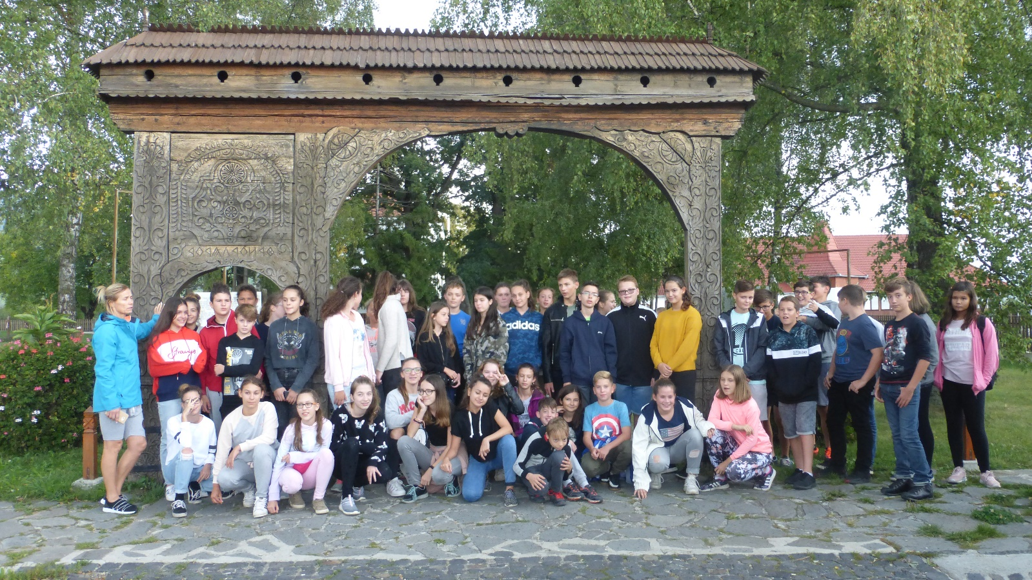

„…Azt hittem, hogy az utazás unalmas és fárasztó lesz, de nem így történt! Gyönyörű tájakon utaztunk keresztül, nem győztük kapkodni a fejünket! Lenyűgöző volt a Király-hágó, a hatalmas hegyek, zöld erdők mindenfelé. Kb. 3 óránként álltunk meg egy-egy faluban, városban, ahol rögtön meg is néztük a legfőbb nevezetességeket. Az iskolában 6 éve néptáncolok, így már az első napon szájtátva néztem Kőrösfő templomát, ahol mindent kézzel fából faragtak és mindent gyönyörű kalotaszegi hímzések borítottak. A népművészet nem a táncszertárból, hanem a falakról köszönt vissza! Másik nagy élményem a válaszúti Néprajzi Múzeum volt, Kallós Zoltán gyűjteménye. Minden szobában más erdélyi tájegység tisztaszobáját csodálhattuk. Bármelyikbe szívesen beköltöztem volna!...”
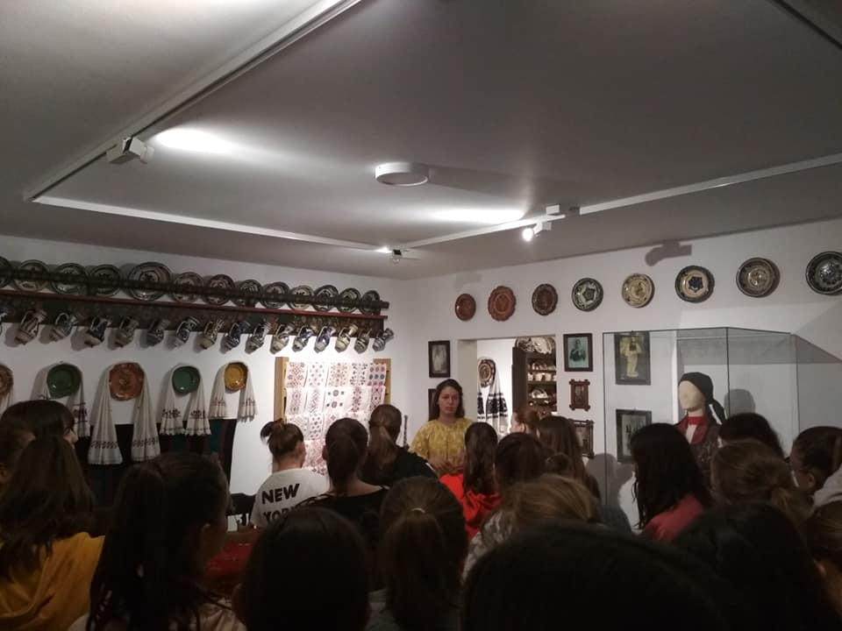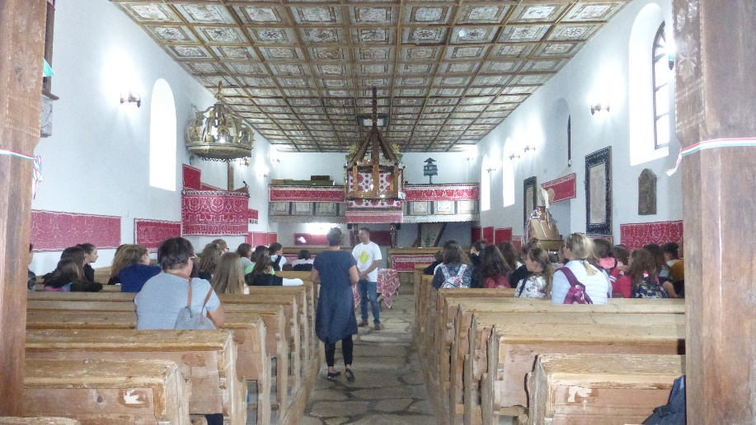
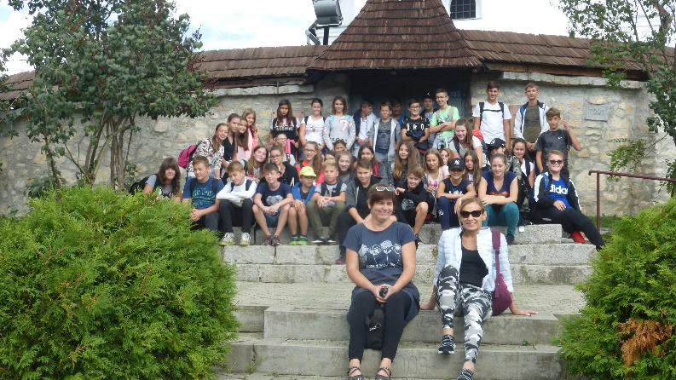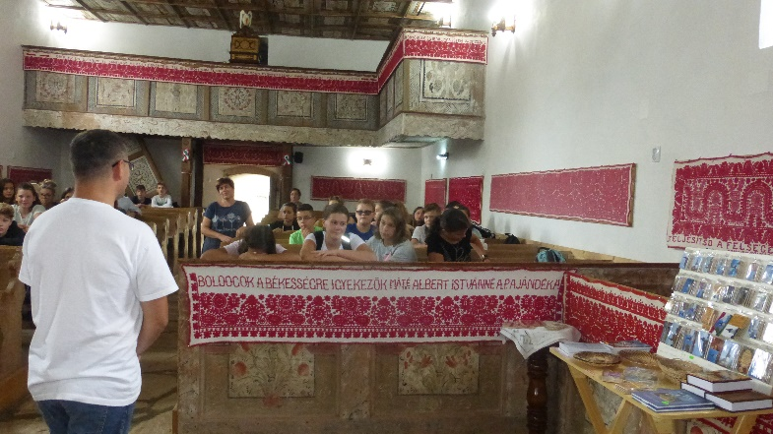
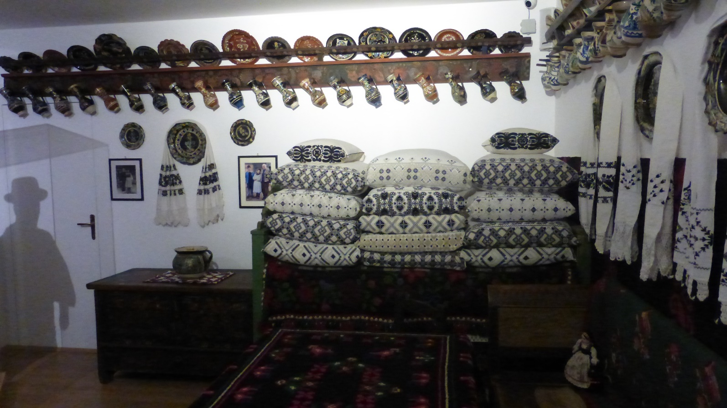

„ …A második nap délelőttjén Marosvásárhely megismerésével kezdtük a napot. A vártemplomban rendhagyó történelemóra keretében ismerkedtünk a vár történetével. Utunkat folytatva megtekintettük a városházát és a Kultúrpalotát melyek a városkép meghatározó épületei. Számomra a tükörterem volt a legizgalmasabb. Délután a Medve-tóban gyönyörködhettünk, megismerkedtünk a fürdőhellyel és a tó kialakulásával…”
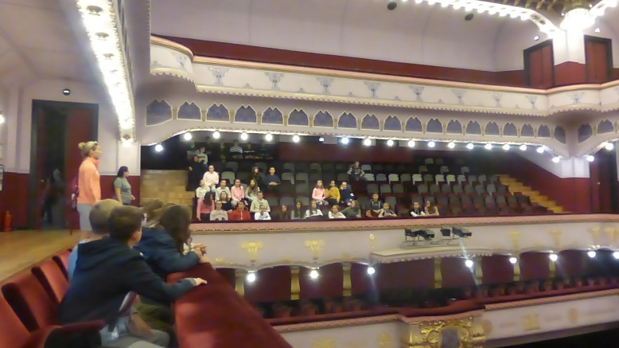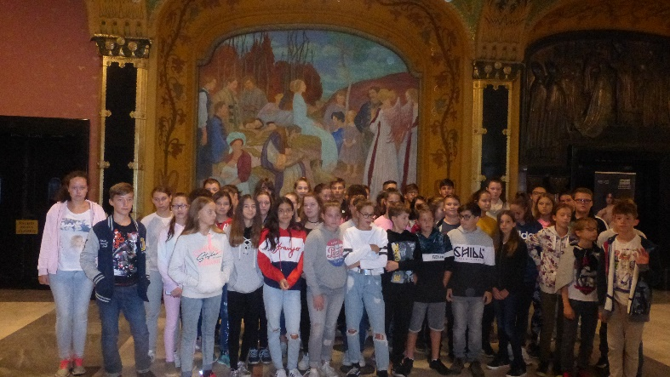
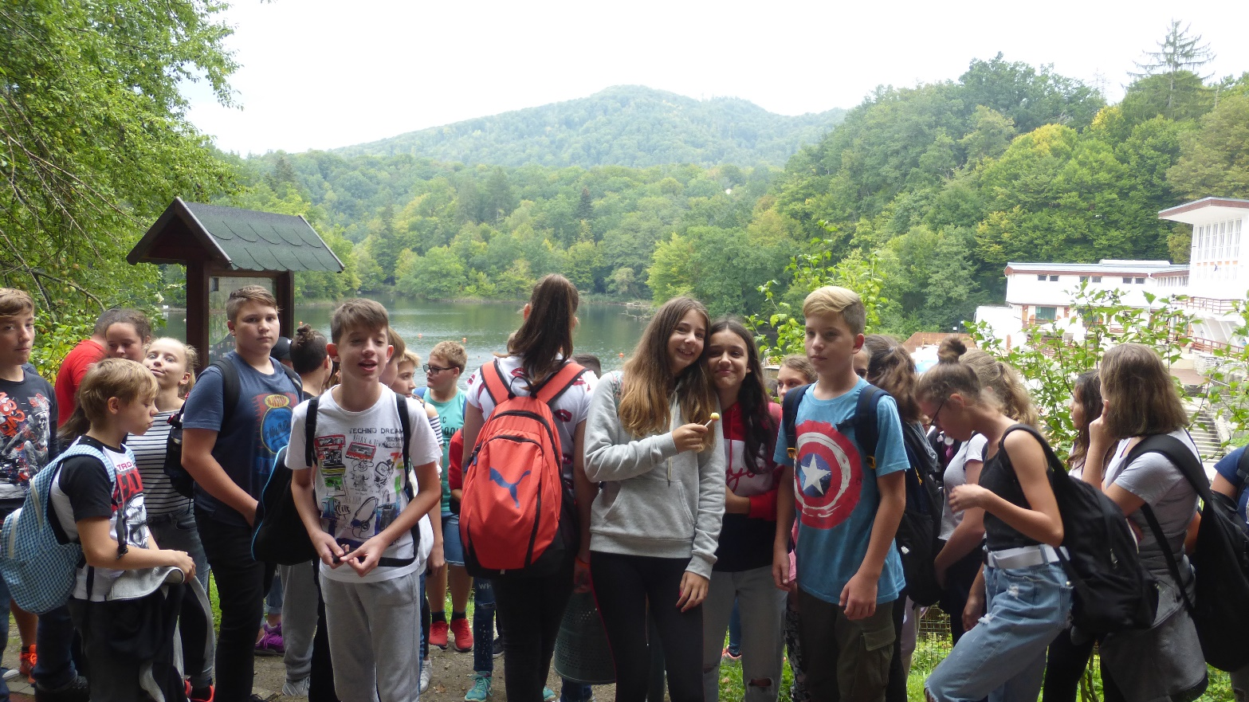
„…A kirándulás alatt megismerhettük a Tordai-sóbánya kincseit. A lélegzetünk is elállt a Rudolf-tárnába felépített panorámás óriáskeréktől. Természetesen fel is ültünk rá! Nekem ez a program tetszett a legjobban a tábor alatt. Hősiesen megmásztuk a Tordai-hasadékot is. Fárasztó volt, de gyönyörű helyen jártunk és mindenki teljesíteni tudta a nem kis kihívást. Még egy kis biológia órára is sor került: több, mint 327 féle lepke él itt és a növényvilág is rendkívüli. Az idegenvezetőnk nagyon sok érdekes és izgalmas történetet mesélt az itt élő növény- és állatvilágról. Jóleső fáradtsággal érkeztünk az esti táncházba, ahol a mezőmadarasi fiatal néptáncosok vártak minket. Gólya-táncot tanultunk és velük együtt táncoltuk. Nagyon jó volt!...”
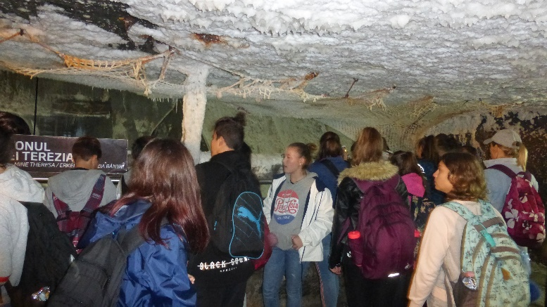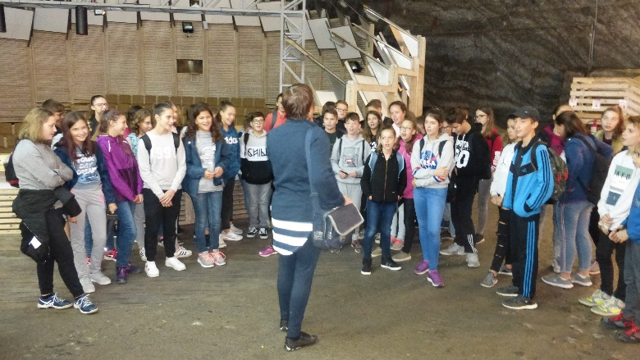
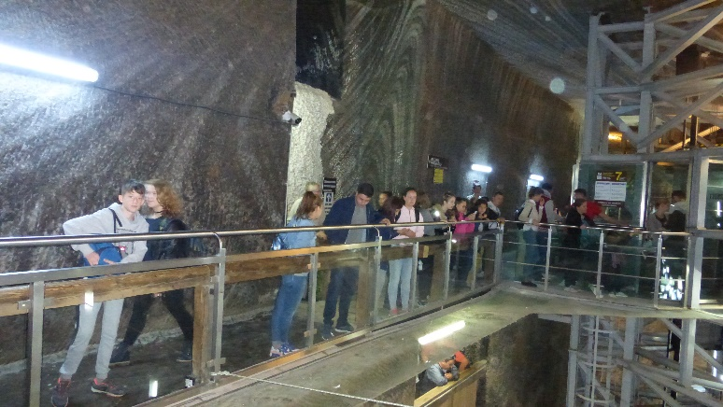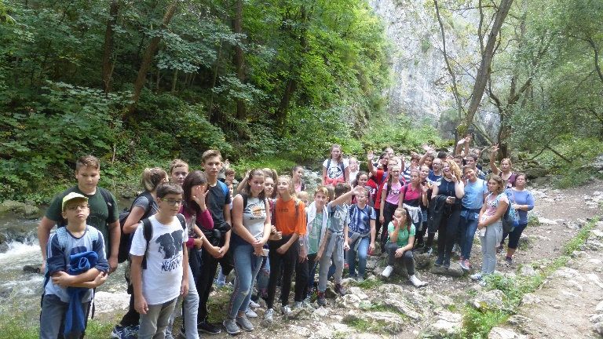
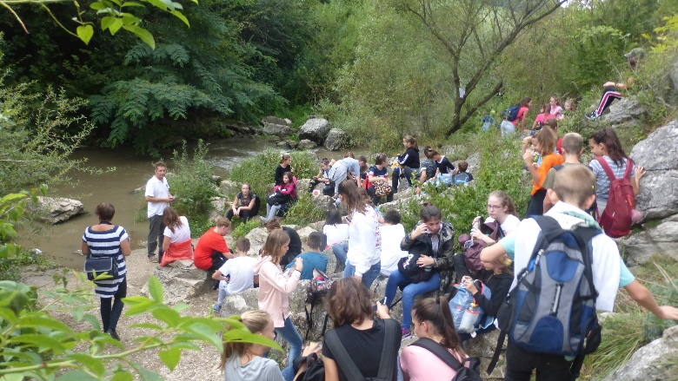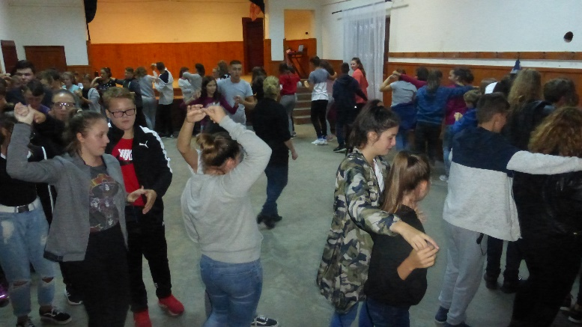

„…Azt gondoltam, hogy egy jó kis kirándulás lesz az erdélyi utazás; együtt az évfolyamtársakkal, barátokkal. Nem csak kiránduláson, hanem egy izgalmas időutazáson vehettünk részt. Olyan történelmi tájakon jártunk, amikről eddig csak a tankönyvben olvashattunk. Rendhagyó néprajz, biológia, történelem, matematika, ének, művészettörténet, tánc órákban volt részünk. Bólyai Farkas, Tamási Áron, Kallós Zoltán, a Rédely-ek, Bethlen-ek, Ugron-ok, Mátyás lakhelyei, történelmi jelentőségük, a hozzájuk fűződő tudnivalók kézzelfoghatóvá váltak. Azt is megtudtuk, hogy milyen szálak fűzik Erzsébet királynőt az erdélyi magyar nemességhez. Egészen más szemmel látom Erdélyt a kirándulás óta! Nagyon örülök, hogy részt vehettem ezen az utazáson!...”

